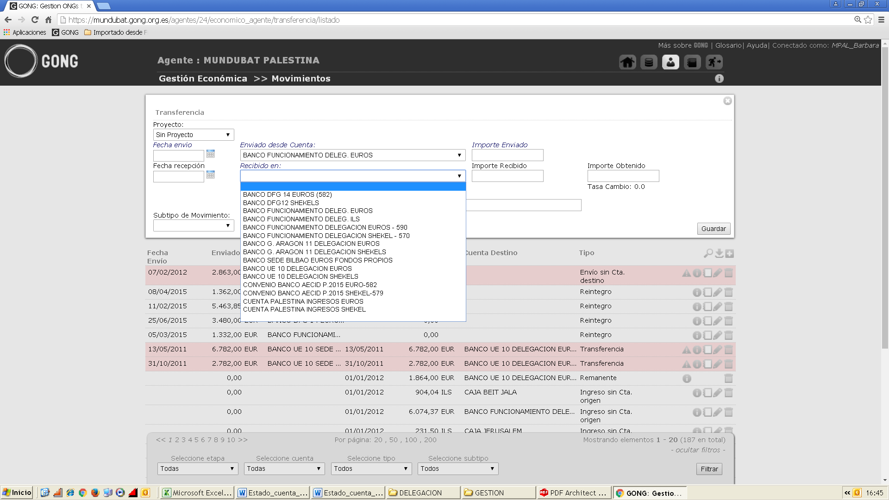

En “enviado desde cuenta” le da la opción de escoger entre las cuentas que tiene permiso. Pero en “Recibido en” le da la opción de escoger en cuentas en las que no tiene permiso, además lo puede guardar.

